1. True Positive (TP): Jumlah sampel positif yang berhasil diklasifikasikan dengan benar sebagai positif oleh model.
2. False Positive (FP): Jumlah sampel negatif yang secara keliru diklasifikasikan sebagai positif oleh model.
3. True Negative (TN): Jumlah sampel negatif yang berhasil diklasifikasikan dengan benar sebagai negatif oleh model.
4. False Negative (FN): Jumlah sampel positif yang secara keliru diklasifikasikan sebagai negatif oleh model.

Untuk memahami lebih baik, kita bisa melihat bagaimana prediksi model dibandingkan dengan kenyataan melalui confusion matrix:

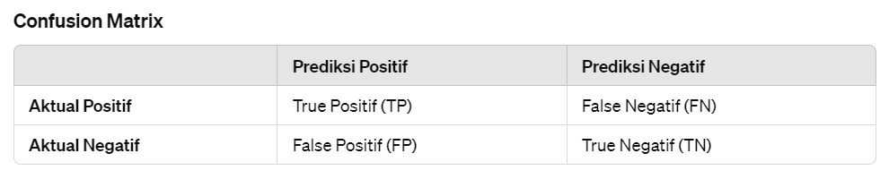

Beberapa metrik evaluasi penting dalam klasifikasi biner adalah:

1. Accuracy: Proporsi dari semua prediksi yang benar (baik positif maupun negatif).

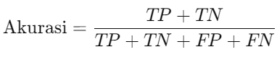

1. Precision: Proporsi dari prediksi positif yang benar.

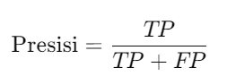

1. Recall (Sensitivity atau True Positive Rate): Proporsi dari instance positif yang benar-benar diidentifikasi sebagai positif.

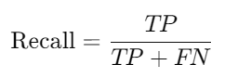

1. F1-Score: Harmonik rata-rata dari presisi dan recall

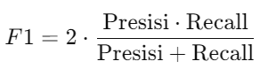

1. Balanced Accuracy: Rata-rata dari recall untuk masing-masing kelas

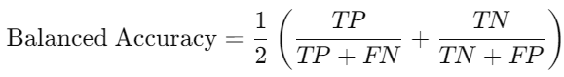

**GLOSARIUM**

**Kelas Positif**

Kategori yang merupakan fokus atau target utama dari klasifikasi.

Contoh: Dalam deteksi penipuan, kelas positif adalah "transaksi penipuan".

**Kelas Negatif**

Kategori yang bukan merupakan fokus atau target utama dari klasifikasi

Contoh: Dalam deteksi penipuan, kelas negatif adalah segala transaksi selain “transaksi penipuan”

**Sampel Positif**

Sebuah instance atau contoh dalam dataset yang benar-benar termasuk dalam kelas positif.

Contoh: Jika kita memiliki tugas klasifikasi untuk mendeteksi email spam, maka sebuah email yang benar-benar spam adalah sample positif.

**Sampel Negatif**

Sebuah instance atau contoh dalam dataset yang benar-benar termasuk dalam kelas negatif

Contoh: Dalam tugas deteksi email spam, sebuah email yang bukan spam (email biasa) adalah sample negatif